Торжественно вручили погоны
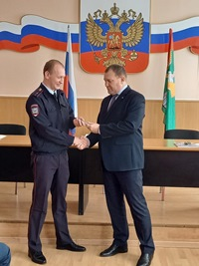
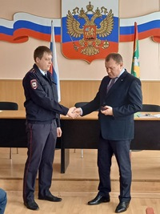
В ОМВД России по Добринскому району состоялось вручение погон: специальное звание лейтенант полиции присвоено инспектору отделения по вопросам миграции младшему лейтенанту полиции Никите Скоморохову и участковому уполномоченному полиции младшему лейтенанту полиции Алексею Немцову. Вручая погоны, начальник Отдела Сергей Наклескин поздравил офицеров с таким важным днем в их жизни, пожелал счастья, благополучия и успехов в службе.

